Ausschreibungstexte, Tema Pollerleuchte 1000, auf Flansch

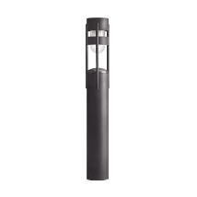

LED
Pollerleuchte aus feuerverzinktem Stahl, auf Flansch. Leuchtenkopf abgesetzt mit Rundum verlaufender Sichtblende und seitlich angesetzten Stäben. Abdeckung Polycarbonat, klar, schlagfest.

Masse: Höhe: 1000 mm, Durchmesser: 140 mm, Flanschdurchmesser: 250 mm
Schutzart: IP54
Schutzklasse: I
Bestückung: 12 oder 17 W Bridgelux LED, 2700, 3000 oder 4000 Kelvin, 90 Ra
Typ: Tema Pullerten 1000
Fabrikat: Focus Lighting
Best-Nummer: 7872-9 (12 W)
7873-9 (17 W)

E27 Fassung
Pollerleuchte aus feuerverzinktem Stahl, auf Flansch. Leuchtenkopf abgesetzt mit Rundum verlaufender Sichtblende und seitlich angesetzten Stäben. Abdeckung Polycarbonat, klar, schlagfest.

Masse: Höhe: 1000 mm, Durchmesser: 140 mm, Flanschdurchmesser: 250 mm
Schutzart: IP54
Schutzklasse: I
Bestückung: E27 Fassung, max 57 W, max L/Ø: 140/56 mm
Typ: Tema Pullerten 1000
Fabrikat: Focus Lighting
Best-Nummer: 7064-9

